PAŃSTWOWA SZKOŁA MUZYCZNA I i II st.
w Pabianicach ul. Grobelna 6

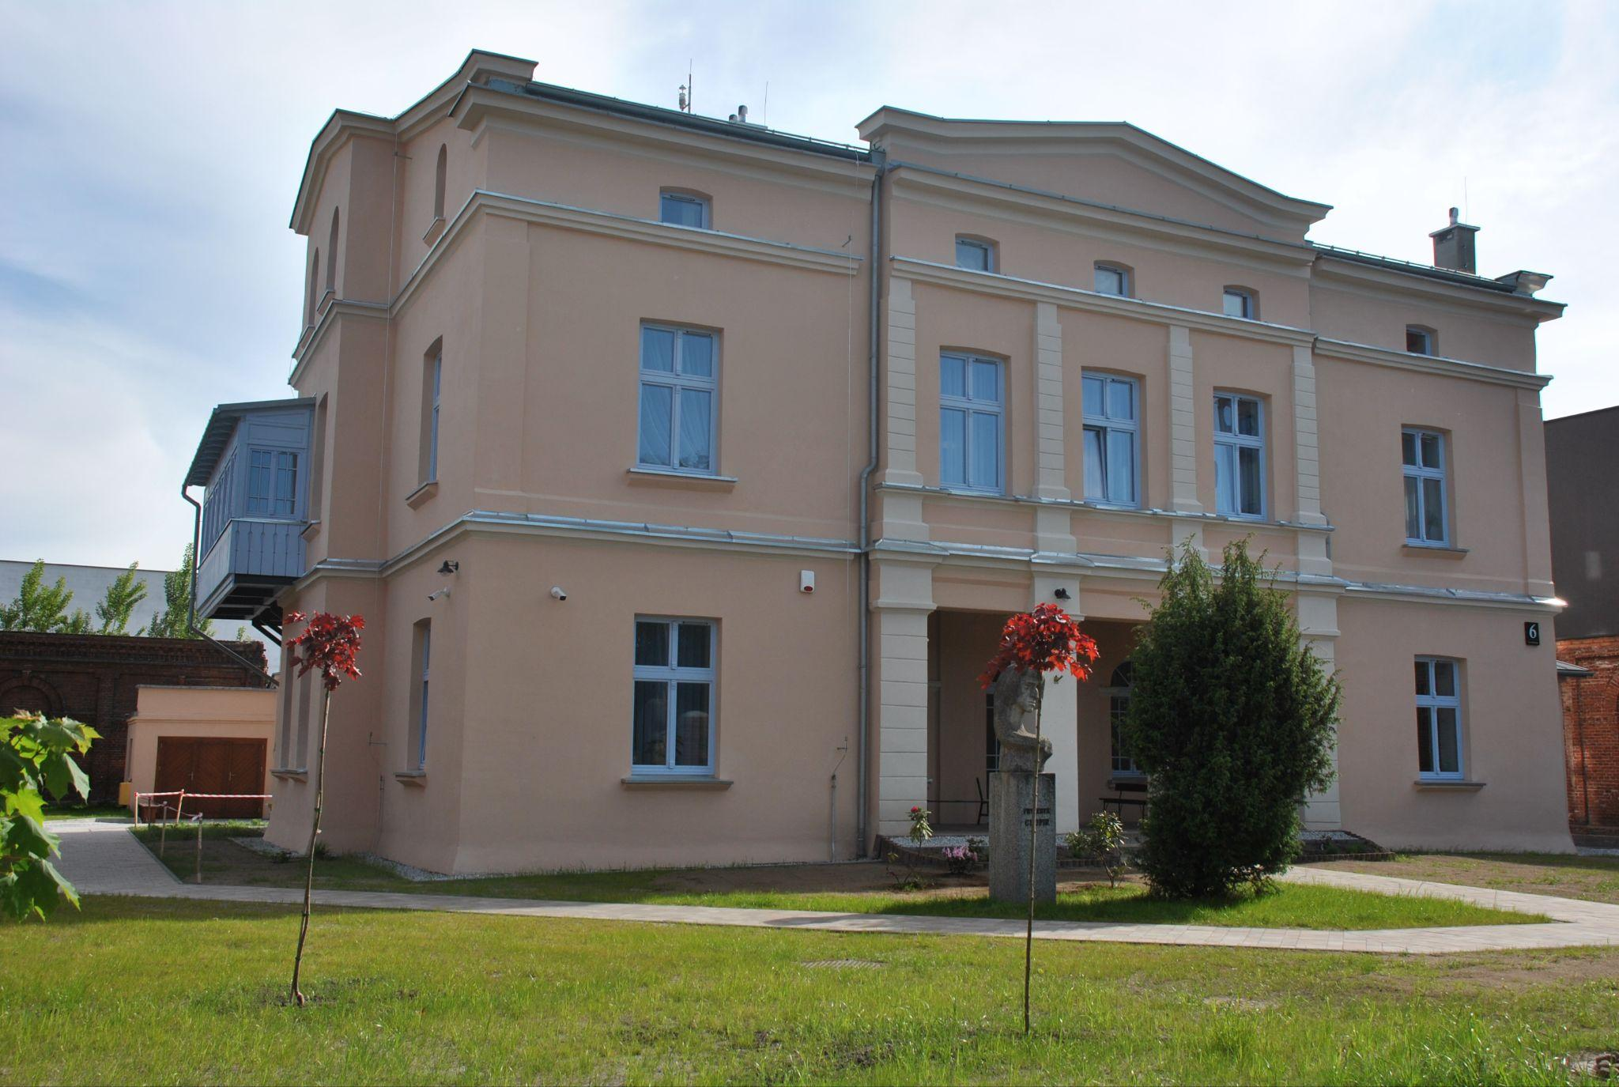

OGŁASZA ZAPISY NA ROK SZKOLNY 2025/2026
DO SZKOŁY MUZYCZNEJ I STOPNIA

Cykl czteroletni, specjalności: flet, obój, klarnet, trąbka, fagot, waltornia, puzon, perkusja, altówka, kontrabas, gitara, akordeon, organy, saksofon.
Wiek kandydata 8- 16 lat

Cykl sześcioletni, specjalności: fortepian, skrzypce, wiolonczela, gitara, akordeon, flet, klarnet, fagot, trąbka, puzon, waltornia, perkusja.
Wiek kandydata: 7– 10 lat

WYMAGANE DOKUMENTY

- Kwestionariusz kandydata.
- Zaświadczenie lekarskie o braku przeciwskazań do nauki w szkole muzycznej.

TERMIN PRZYJMOWANIA ZGŁOSZEŃ

1 LUTEGO –30 MAJA 2025 r.

SZCZEGÓŁOWE INFORMACJE NA STRONIE:
www.muzyczna.pabianice.pl
DROGI RODZICU!
Zajęcia w pierwszej klasie trwają:

Cykl 6-letni: Cykl 4- letni:
Instrument główny: 2 x 30 min Instrument główny: 2 x 45 min
Zajęcia ogólnomuzyczne 3 x 45 min. Zajęcia ogólnomuzyczne: 2 x 45 min.

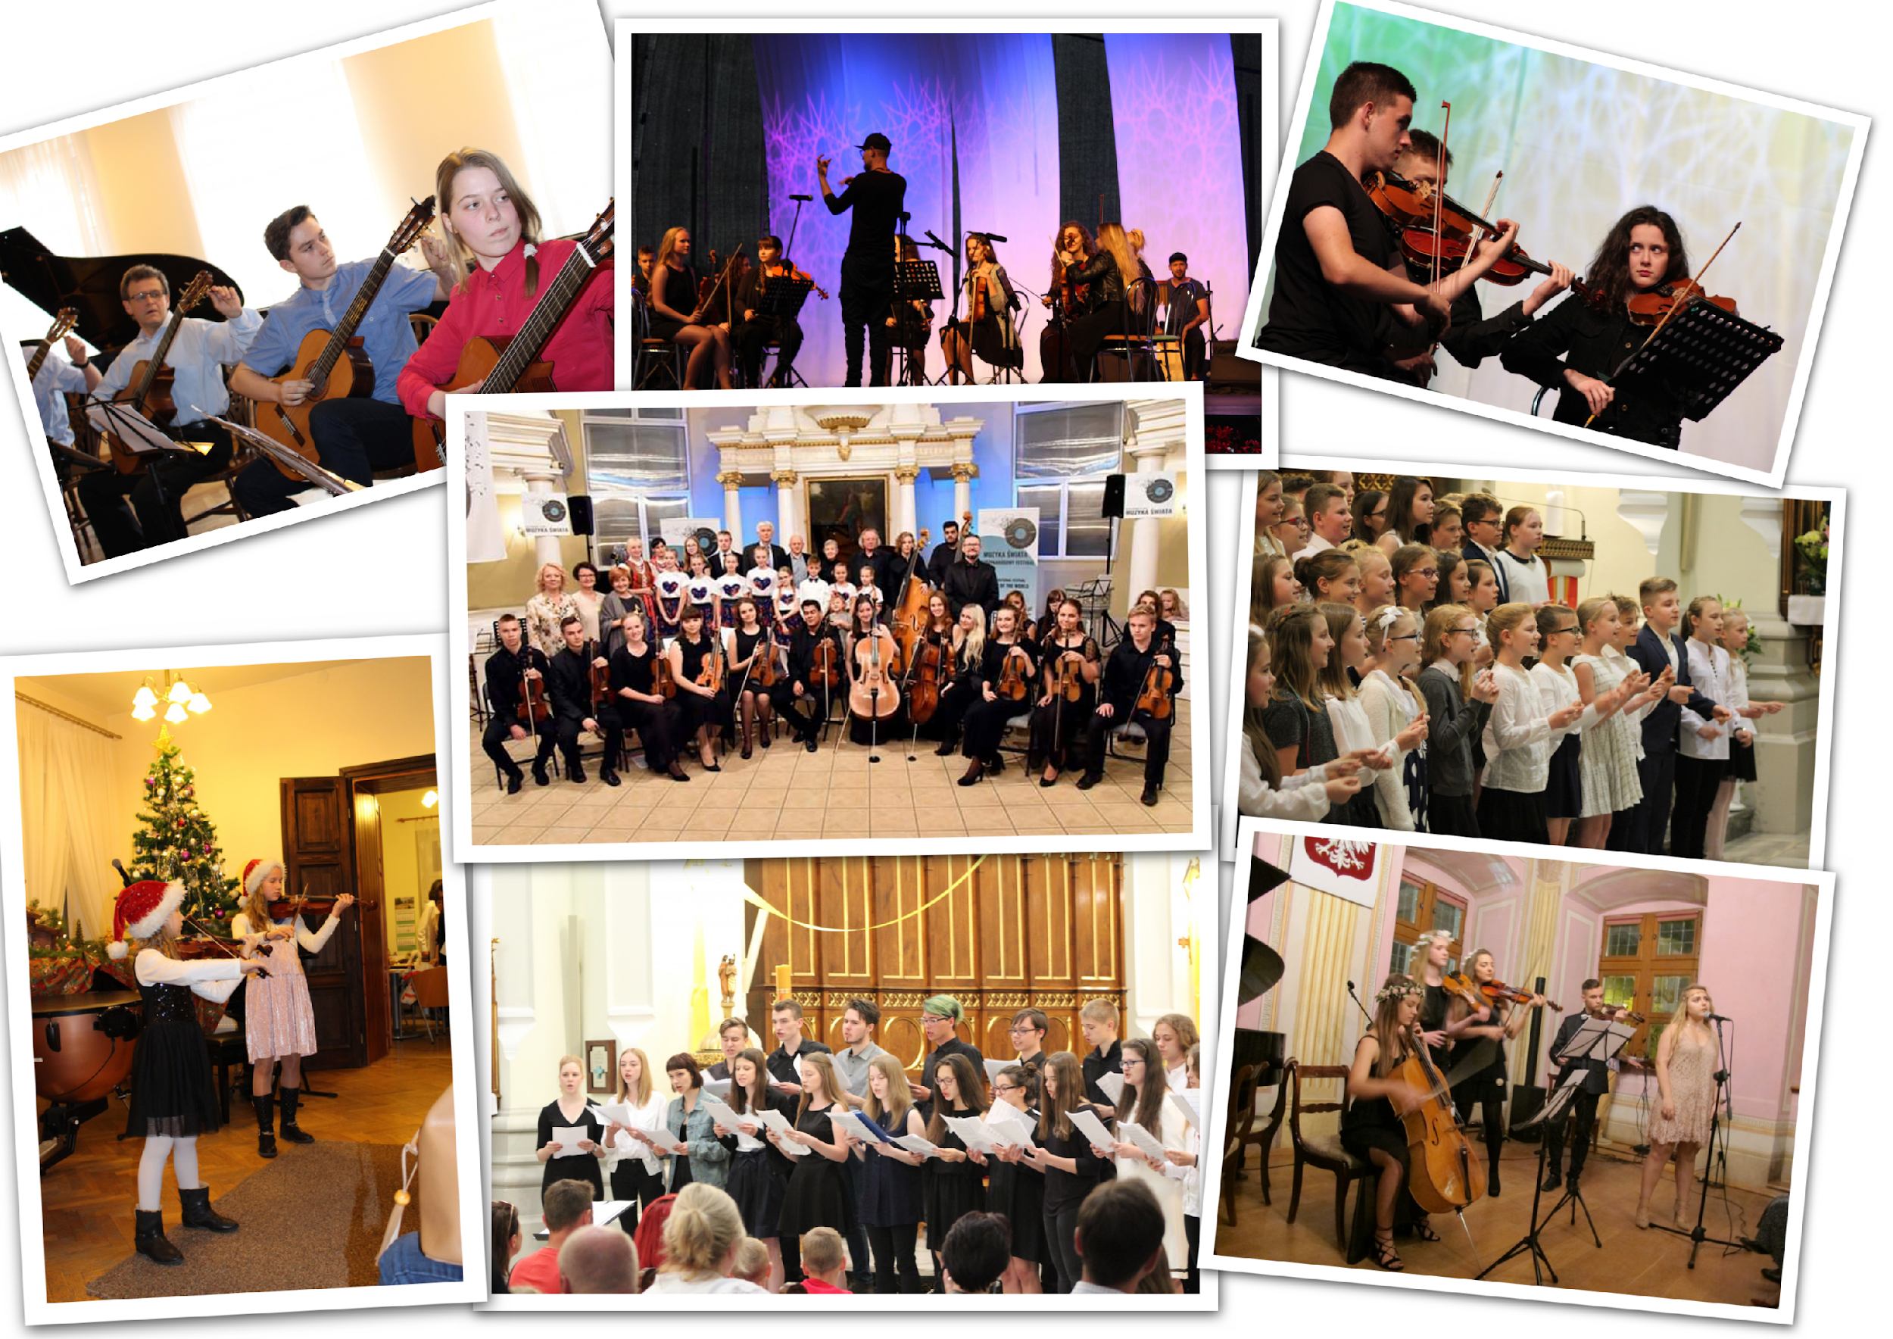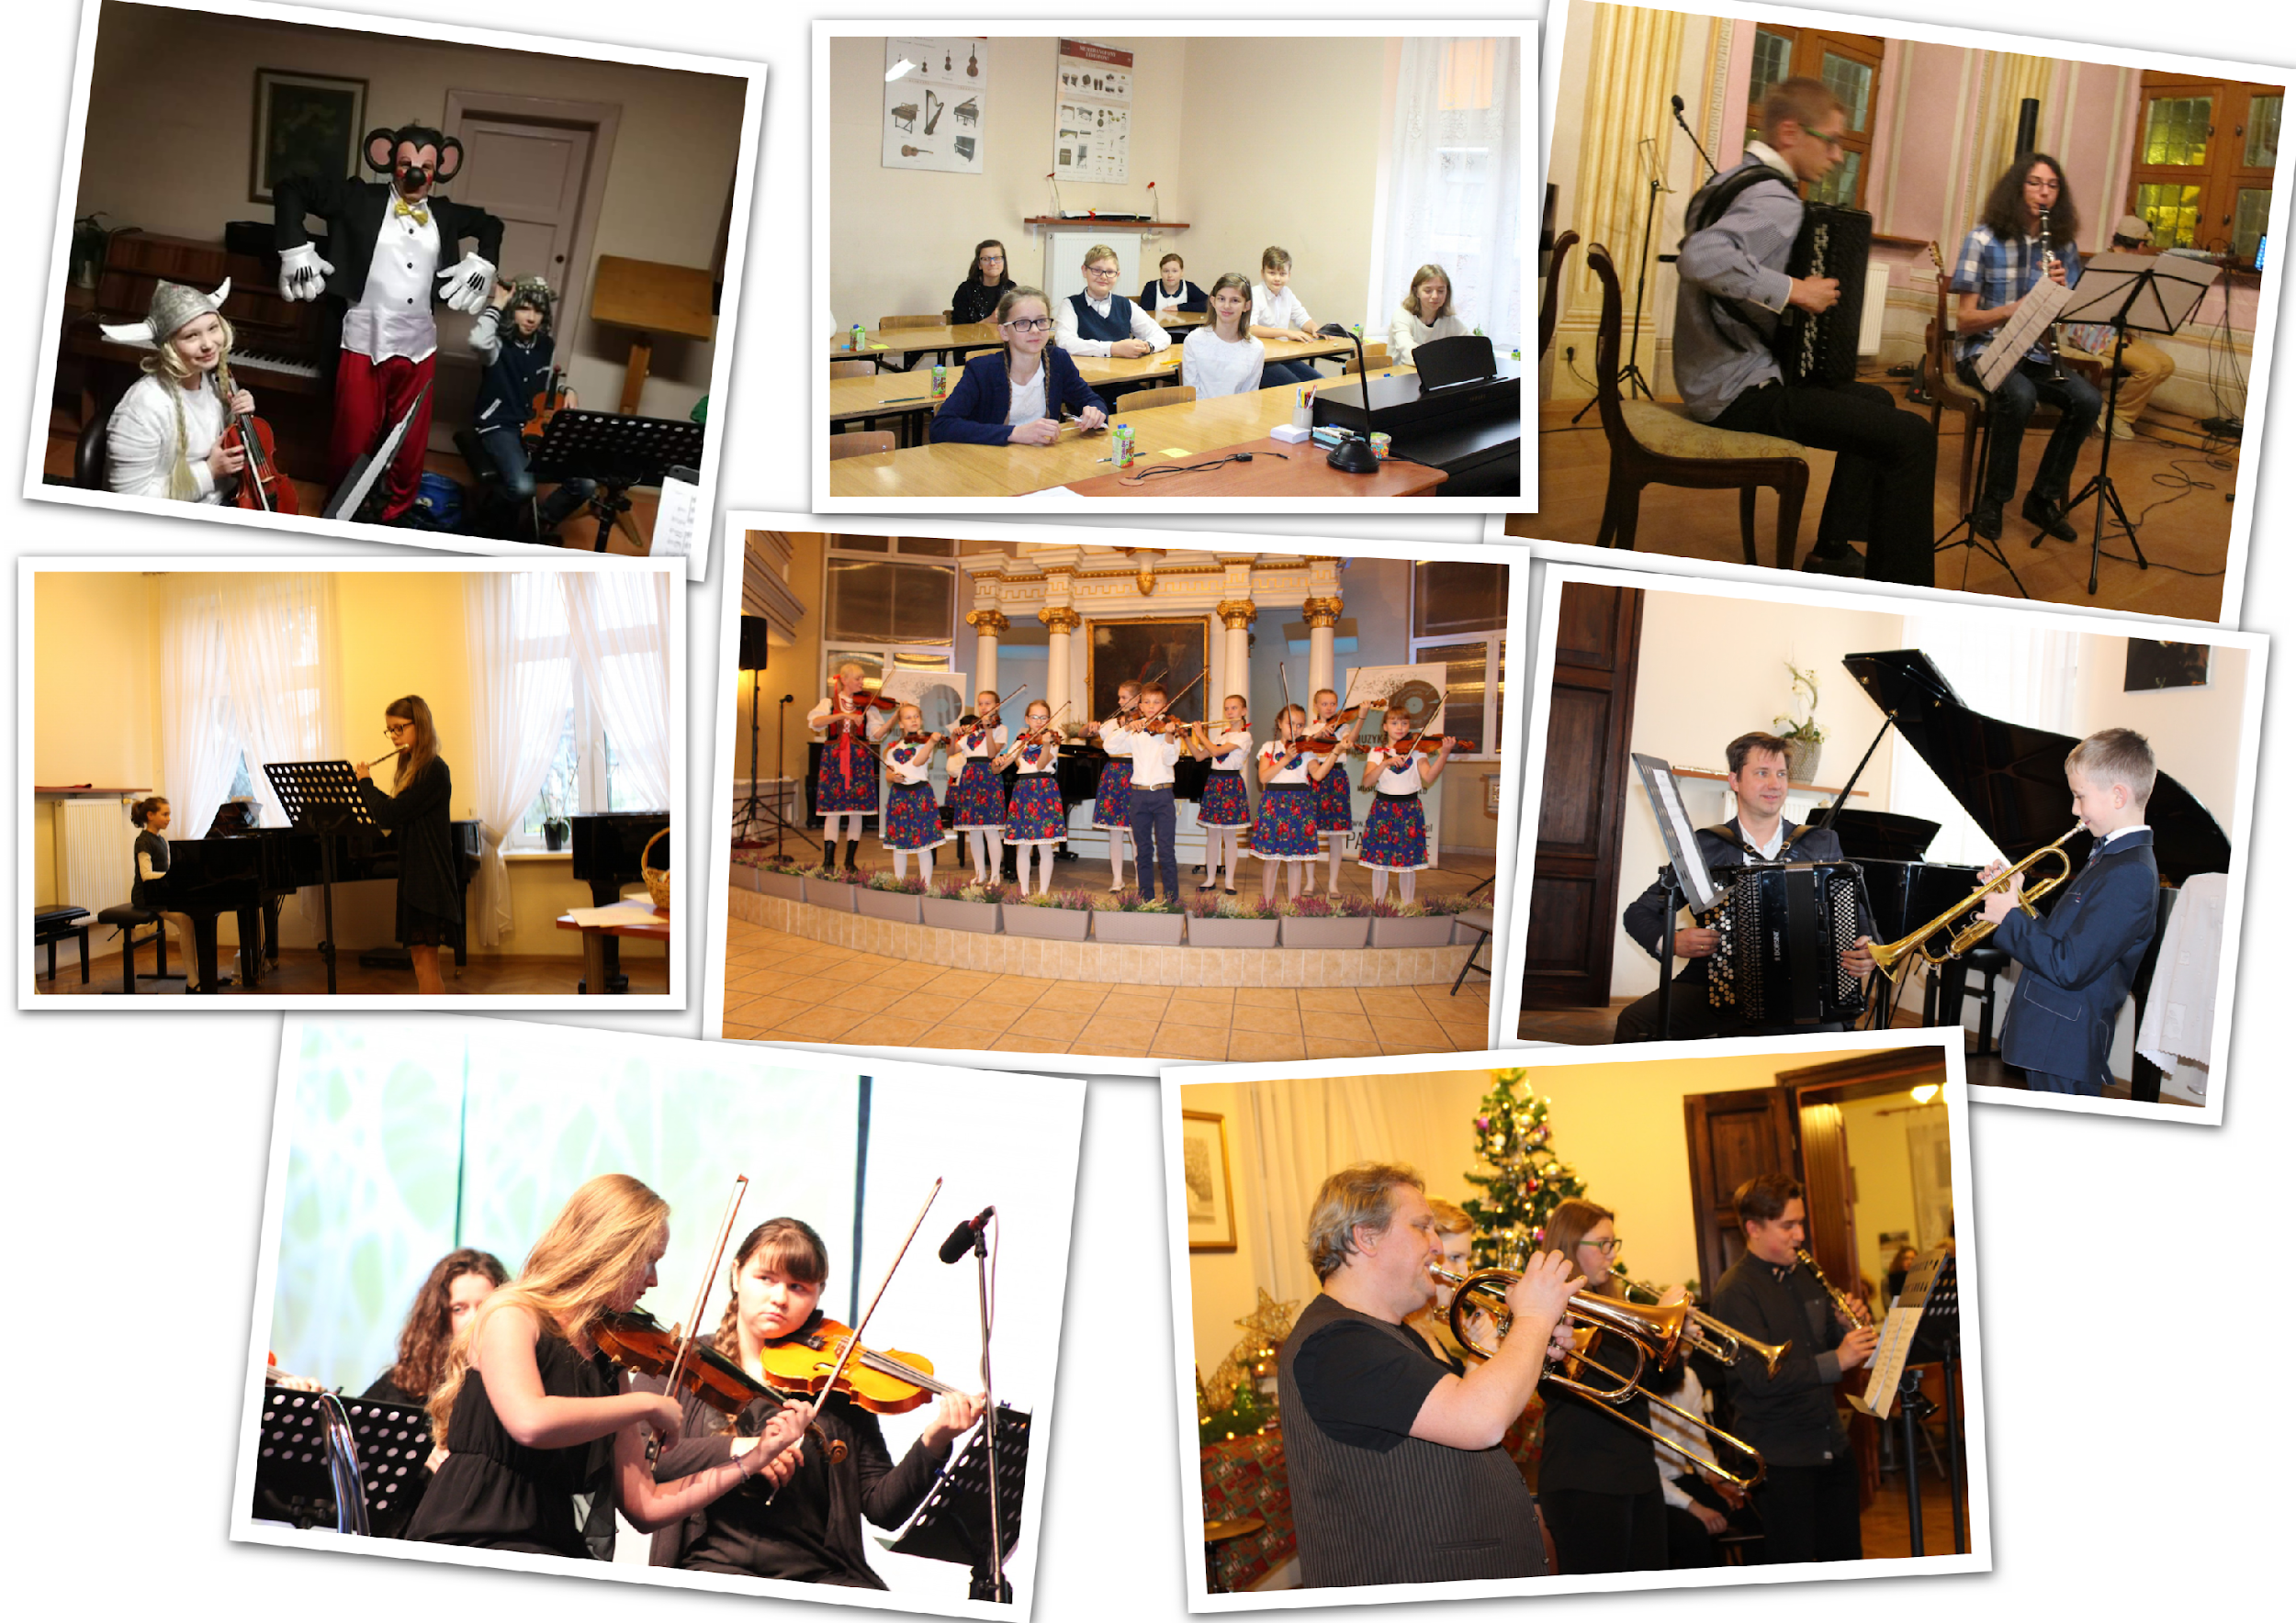

WAŻNE!
Pamiętajmy o racjonalnym rozkładaniu zajęć, miejmy na uwadze obciążenie dzieci. Pracujemy w trybie sześciodniowym – daje to możliwości ustawienia takiego planu, który będzie najbardziej przyjazny wszystkim. Chcąc ułożyć plan zajęć indywidualnych należy najpierw zapoznać się z harmonogramem zajęć zbiorowych naszej szkoły. Po zebraniu wszystkich informacji, uwzględniając plan szkoły ogólnokształcącej, należy udać się do nauczycieli prowadzących zajęcia indywidualne z instrumentu.

Nauka w szkole to nie tylko praca na lekcji, ale i w domu. Na samym początku edukacji muzycznej praca domowa rodzica z dzieckiem jest kluczowym elementem w rozwoju talentu młodego muzyka.

Drogi Rodzicu,

- dowiedz się w jaki sposób dziecko powinno ćwiczyć,
- zadbaj o dogodne warunki do ćwiczenia i nauki,
- zachowaj umiar i rozsądek w ilości zajęć pozaszkolnych,
- upewnij się, że znacie cel ćwiczenia,
- z optymizmem pokonuj trudności,
- uzbrój się w cierpliwość i wyrozumiałość,
- doceniaj wysiłki i chęci,
- wspólnie dbajcie o jak najczęstszy kontakt z żywą muzyką.

